
INSTITUTO FEDERAL DO NORTE DE MINAS GERAIS
CAMPUS JANUÁRIA

ACADÊMICOS: MARCOS DANIEL VIEIRA DE SOUZA, BRENO DE ALMEIDA
TURMA: 114

Music power

.

JANUÁRIA,
SETEMBRO/2016.

INSTITUTO FEDERAL DO NORTE DE MINAS GERAIS
CAMPUS JANUÁRIA

ACADÊMICO: MARCOS DANIEL VIEIRA DE SOUZA E BRENO DE ALMEIDA
TURMA: 114

Music power

TRABALHO PARA NOTA PARCIAL DA DISCIPLINA DESENVOLVIMENTO DE SISTEMAS CORPORATIVOS, MINISTRADA PELO PROFESSOR PETRÔNIO CÂNDIDO, DO CURSO DE TECNOLOGIA EM ANÁLISE E DESENVOLVIMENTO DE SISTEMAS.

JANUÁRIA,
SETEMBRO/2016.

Índice

01- Mini mundo………………………………………………………….4
02-Diagrama de contexto………………………………………………..5
03-Diagrama de caso de uso 2º nível……………………………………6
04-Descrição de caso de uso 3° Nível …………………………………..12

01- Mini - mundo
Uma empresa de desenvolvimento foi contratada por uma loja de instrumentos musicais para criar um software que automatize as funções da empresa. A empresa possui uma sede principal e vária filiais, todas estando cadastradas no sistema, caso uma nova filial seja aberta ela também será cadastrada. Assim que um funcionário é contratado são registrados seus dados. Quando um cliente entra na loja ele é atendido por um dos funcionários, caso ele queira realizar uma compra ou solicitar um serviço é verificado se ele já esta cadastrado no sistema, se não estiver o seu cadastro é realizado, no caso de compra o produto é vendido, e a quantidade desse produto no estoque é atualizada, no caso de serviço, o serviço é cadastrado e é dado ao cliente a data para a conclusão do serviço. As vendas e compras e serviços da empresas apenas serão cadastradas pelos administradores do sistema. Os produtos são comprados no fornecedor que já esta cadastrado, caso seja a primeira vez que a compra é feita nele é feito o seu cadastro. Os produtos são cadastrados no momento da confirmação da sua compra, e a sua quantidade no estoque é atualizada.

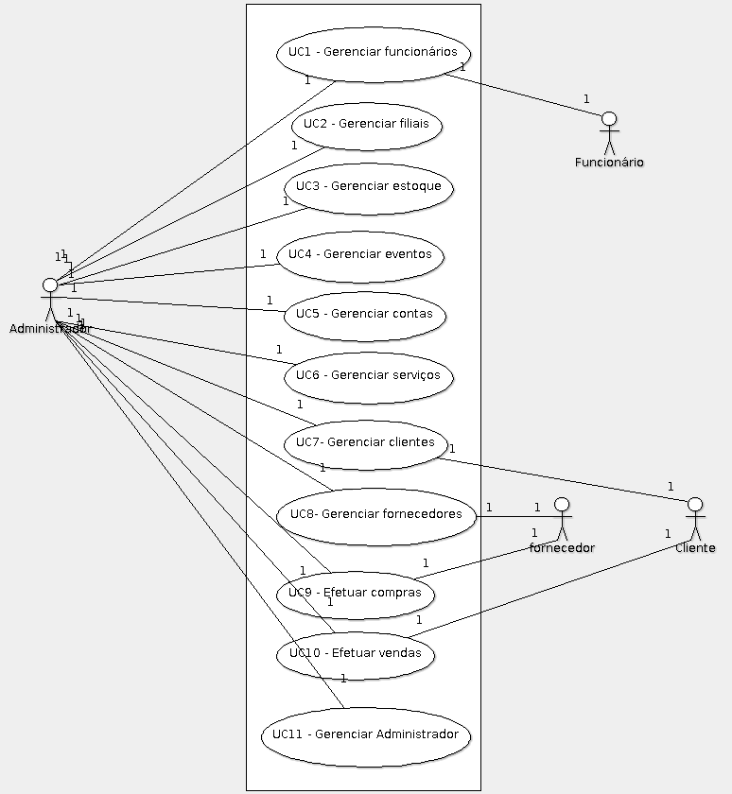
02- Diagrama de contexto

03-Diagramas de caso de uso de 2º nível
UC1.1
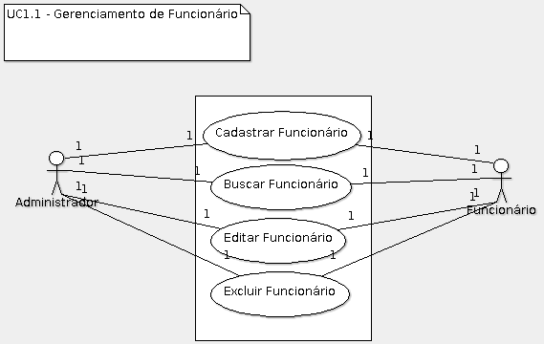
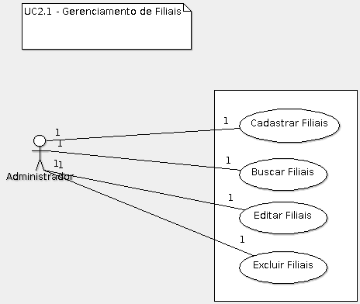
UC2.1

UC3.1
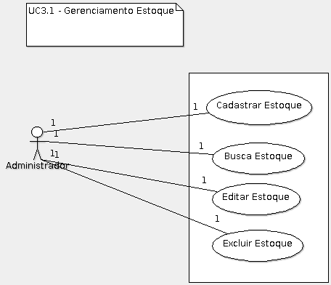
UC4.1
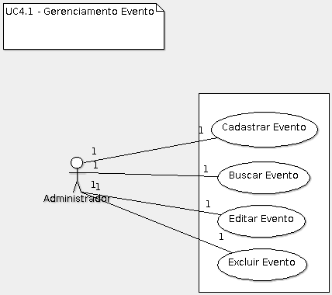

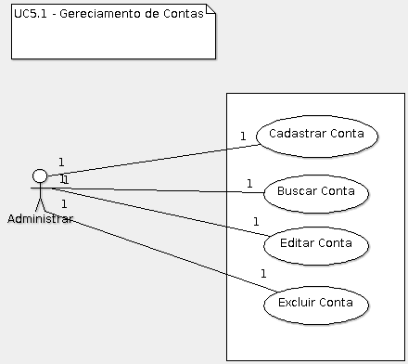

UC5.1

UC6.1
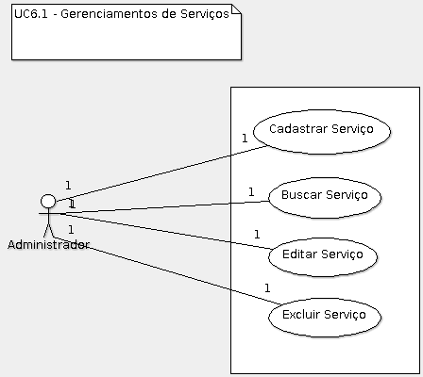
UC7.1
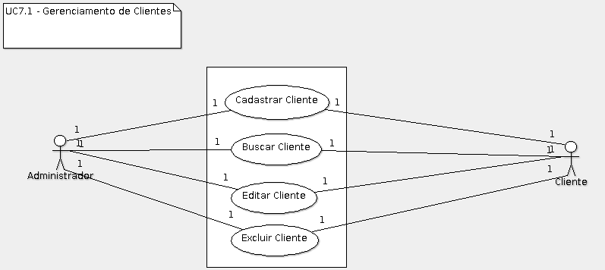

UC8.1
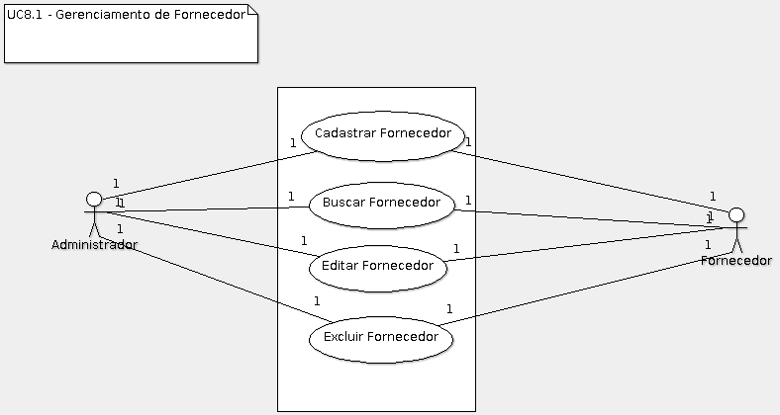
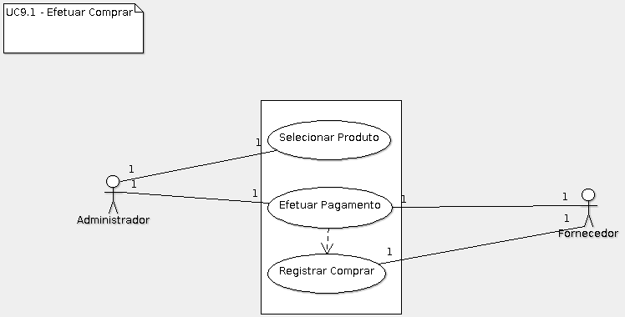

UC9.1

UC10.1
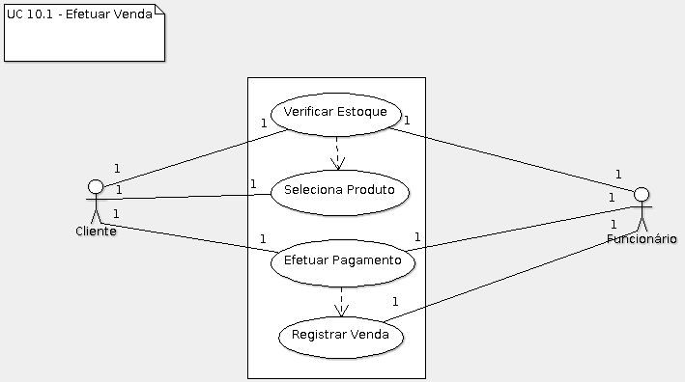
UC11.1
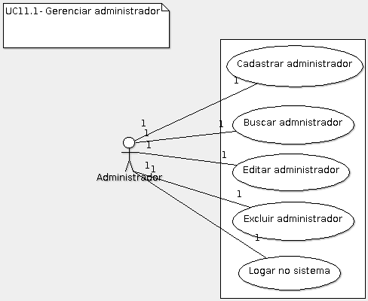

04-Descrição de caso de uso 3° Nível
Gerenciamento de Funcionário
Caso de Uso | Cadastro de Funcionário
Atores Envolvidos | Administrador e Funcionário
Pré Condições | PR1 – Não existir nenhum Funcionário com o mesmo código do novo.
Fluxo Principal | FP1 – O Administrador preencher os campos do formulário com os dados do Funcionário.  FP2 – O sistema verifica na base a existência dos dados informados pelo Funcionário.  FP3 – Se os dados forem preenchidos corretamente eles são salvos na base de dados.  FP4 – Repeitar as regras de negócio.
Fluxo Alternativos | AF1 – Caso o Funcionário já estiver cadastro o sistema exibirá “Funcionário já cadastrado.  AF2 – Caso o CPF digitado tenha os caracteres menor que 11 ou mais que o mesmo será exibido a mensagem de “CPF invalido”.
Regras de Negócios | RN1 – O nome do Funcionário é obrigatório ser preenchido.  RN2 – O CPF informado deverá ser válido.
Pós-Condições | O Funcionário estará cadastrado
Casos de Uso
Dependentes

Caso de Uso | Busca de Funcionário
Atores Envolvidos | Administrador e Funcionário
Pré Condições | PR1 – O Funcionário deve está cadastrado no sistema
Fluxo Principal | FP1 – O administrador preenche o campo de busca do Funcionário e em seguida clica em buscar.  FP2 – O sistema verifica na base de dados o registro do Funcionário requerido e logo após mostra na tela seus dados se o mesmo estiver cadastrado.  FP3 – Repeitar as regras de negócio.
Fluxo Alternativos | AF1 – Se os dados informado para fazer a buscar do Funcionário for invalido o sistema exibirá “Dados digitados invalido ou Esse dados não estão Cadastrado no Sistema”.
Regras de Negócios | RN1 – O nome do Funcionário informado para fazer a busca deve ser válido.  RN2 – O CPF do Funcionário informado para fazer a busca de ser válido.
Pós-Condições | Buscar Concluída
Casos de Uso
Dependentes

Caso de Uso | Editar Funcionário
Atores Envolvidos | Administrador e Funcionário
Pré Condições | PR1 – O Funcionário deve está cadastrado no sistema
Fluxo Principal | FP1 – O administrador edita os campos solicitados para edição os preenchem novamente.  FP2 – Logo após as edições o sistema pegas esses dados e o guarda novamente na base de dados.  FP3 – Repeitar as regras de negócio.
Fluxo Alternativos | AF1 – Se os dados informados para edição estiver incorreto o sistema exibirá “Dados informados inválidos”;
Regras de Negócios | RN1 – Os dados informados pelo funcionário para ser feita a edição deve ser válidos.
Pós-Condições | Edição Concluída.
Casos de Uso
Dependentes

Caso de Uso | Excluir Funcionário
Atores Envolvidos | Administrador e Funcionário
Pré Condições | PR1 – O Funcionário deve está cadastrado no sistema.
Fluxo Principal | FP1 – O administrador faz a busca dos dados do funcionário para fazer exclusão, logo após clica na opção Excluir Funcionário.  FP2 – Repeitar as regras de negócio.
Fluxo Alternativos | AF1 – Se o Administrador clicar no botão Não, o Funcionário não será excluído e voltará para tela de gerenciamento de Funcionário.
Regras de Negócios | RN1 – Essa função deve ser executada pelo Administrador.
Pós-Condições | Funcionário Excluído do Sistema
Casos de Uso  Dependentes | Não se Aplica.

Gerenciamento de Cliente
Caso de Uso | Cadastrar Cliente
Atores Envolvidos | Administrador e Cliente
Pré Condições | PR1 – Não existir nenhum Cliente com o mesmo código do novo.
Fluxo Principal | FP1 – O administrador preenche todos os campos do formulário com os dados do Cliente.  FP2 – O sistema verifica na base a existência dos dados informados pelo Cliente.  FP3 – Se os dados forem preenchidos corretamente eles são salvos na base de dados.  FP4 – Repeitar as regras de negócio.
Fluxo Alternativos | AF1 – Caso o Cliente já estiver cadastro o sistema exibirá “ Cliente já cadastrado.  AF2 – Caso o CPF digitado tenha os caracteres menor que 11 ou mais que o mesmo será exibido a mensagem de “CPF invalido”.
Regras de Negócios | RN1 – O nome do Cliente deve ser válido  RN2 – O CPF informado do Cliente deve ser válido
Pós-Condições | Cliente Cadastrado
Casos de Uso
Dependentes

Caso de Uso | Buscar Cliente
Atores Envolvidos | Administrador e Cliente
Pré Condições | PR1 – O Cliente deve está cadastrado no sistema
Fluxo Principal | FP1 – O administrador preenche o campo de busca do Cliente e em seguida clica em buscar.  FP2 – O sistema verifica na base de dados o registro do Cliente requerido e logo após mostra na tela seus dados se o mesmo estiver cadastrado.  FP3 – Repeitar as regras de negócio.
Fluxo Alternativos | AF1 – Se os dados informado para fazer a buscar do Cliente for invalido o sistema exibirá “Dados digitados invalido ou Esse dados não estão Cadastrado no Sistema”.
Regras de Negócios | RN1 – O nome do Cliente informado para fazer a busca deve ser válido.  RN2 – O CPF do Cliente informado para fazer a busca de ser válido.
Pós-Condições | Busca Concluída.
Casos de Uso
Dependentes

Caso de Uso | Editar Cliente
Atores Envolvidos | Administrador e Cliente
Pré Condições | PR1 – O cliente já deve está cadastrado no sistema.
Fluxo Principal | FP1 – O administrador edita os campos solicitados para edição os preenchem novamente.  FP2 – Logo após as edições o sistema pegas esses dados e o guarda novamente na base de dados.  FP3 – Repeitar as regras de negócio.
Fluxo Alternativos | AF1 – Se os dados informados para edição estiver incorreto o sistema exibirá “Dados informados inválidos”;
Regras de Negócios | RN1 - Os dados informado pelo Cliente para fazer a edição deve ser válidos.
Pós-Condições | Edição de dados concluída.
Casos de Uso
Dependentes

Caso de Uso | Excluir Cliente
Atores Envolvidos | Administrador e Cliente
Pré Condições | PR1 – O cliente deve está cadastrado no sistema.
Fluxo Principal | FP1 - FP1 – O administrador faz a busca dos dados do Cliente para fazer exclusão, logo após clica na opção Excluir Cliente.  FP2 – Repeitar as regras de negócio.
Fluxo Alternativos | AF1 – Se o Administrador clicar no botão Não, o Cliente não será excluído e voltará para tela de gerenciamento de Cliente.
Regras de Negócios | RN1 – Essa Função só pode ser executada pelo Administrador.  RN2 – O cliente não deve possuir nenhum debito no sistema.
Pós-Condições | Cliente Excluído com Sucesso.
Casos de Uso  Dependentes | Não se Aplica.

Gerenciamento de Filial
Caso de Uso | Cadastro de Filial
Atores Envolvidos | Administrador
Pré Condições | Não existir Filial com o mesmo código do novo que vai ser cadastrado.
Fluxo Principal | FP1 – O administrador preenche todos os dados do formulário com os dados da nova Filial.  FP2 – O sistema verifica na base a existência dos dados informados pelo Filial.  FP3 – Se os dados forem preenchidos corretamente eles são salvos na base de dados.  FP4 – Repeitar as regras de negócio.
Fluxo Alternativos | AF1 – Se a Filial já estiver cadastro o sistema exibirá “ Filial já cadastrada no sistema”.  AF2 – Caso o UF digitada seja invalida será exibido a mensagem de “UF invalido”.  AF3 – Caso a Cidade digitada seja invalida será exibido a mensagem de “Cidade invalido”.
Regras de Negócios | RN1- A cidade informada deve ser válida.  RN2 – O UF informada da Filial deve ser válido
Pós-Condições | Filial Cadastrada com sucesso.
Casos de Uso
Dependentes

Caso de Uso | Buscar Filial
Atores Envolvidos | Administrador
Pré Condições | PR1 – A Filial deve está cadastrado no sistema
Fluxo Principal | FP1 – O administrador preenche o campo de busca da Filial e em seguida clica em buscar.  FP2 – O sistema verifica na base de dados o registro do Filial requerido e logo após mostra na tela seus dados se o mesmo estiver cadastrado.  FP3 – Repeitar as regras de negócio.
Fluxo Alternativos | AF1 – Se os dados informado para fazer a buscar da Filial for invalido, o sistema exibirá “Dados digitados invalido ou Esse dados não estão Cadastrado no Sistema”.
Regras de Negócios | RN1 – O nome do Cidade informada para fazer a busca deve ser válido.  RN2 – A UF da Filial informada para fazer a busca de ser válido.
Pós-Condições | Busca Concluída.
Casos de Uso
Dependentes

Caso de Uso | Editar Filial
Atores Envolvidos | Administrador
Pré Condições | PR1 – A Filial já deve está cadastrada no sistema.
Fluxo Principal | FP1 – O administrador edita os campos solicitados para edição os preenchem novamente.  FP2 – Logo após as edições o sistema pegas esses dados e o guarda novamente na base de dados.  FP3 – Repeitar as regras de negócio.
Fluxo Alternativos | AF1 – Se os dados informados para edição estiver incorreto o sistema exibirá “Dados informados inválidos”;
Regras de Negócios | RN1 -Os dados informado da Filial para fazer a edição deve ser válidos.
Pós-Condições | Edição de dados concluída.
Casos de Uso
Dependentes

Caso de Uso | Excluir Filial
Atores Envolvidos | Administrador
Pré Condições | PR1 – A Filial deve está cadastrado no sistema.
Fluxo Principal | FP1 – O administrador faz a busca dos dados da Filial para fazer exclusão, logo após clica na opção Excluir Filial.  FP2 – Repeitar as regras de negócio.
Fluxo Alternativos | AF1 – Se o Administrador clicar no botão Não, o Filial não será excluído e voltará para tela de gerenciamento de Filial.
Regras de Negócios | RN1 – Essa Função só pode ser executada pelo Administrador.  RN2 – A Filial não deve possuir nenhum vinculo no sistema.
Pós-Condições | Filial Excluído com Sucesso.
Casos de Uso  Dependentes | Não se Aplica.

Gerenciamento de Produto

Caso de Uso | Cadastro de Produto
Atores Envolvidos | Administrador
Pré Condições | Não existir Produto com o mesmo código do novo que vai ser cadastrado.
Fluxo Principal | FP1 – O administrador preenche todos os dados do formulário com os dados da nova Produto.  FP2 – O sistema verifica na base a existência dos dados informados pelo Produto.  FP3 – Se os dados forem preenchidos corretamente eles são salvos na base de dados.  FP4 – Repeitar as regras de negócio.
Fluxo Alternativos | AF1 – Caso o Produto já estiver cadastro o sistema exibirá “Produto já cadastrado.
Regras de Negócios | RN1 – A descrição do Produto deve ser válido.
Pós-Condições | Filial Cadastrada com sucesso.
Casos de Uso
Dependentes

Caso de Uso | Busca de Produto
Atores Envolvidos | Administrador e Produto
Pré Condições | PR1 – O Produto deve está cadastrado no sistema
Fluxo Principal | FP1 – O administrador preenche os campos de busca do Produto e em seguida clica em buscar.  FP2 – O sistema verifica na base de dados o registro do Produto requerido e logo após mostra na tela seus dados se o mesmo estiver cadastrado.  FP3 – Repeitar as regras de negócio.
Fluxo Alternativos | AF1 - AF1 – Se os dados informado para fazer a buscar do Produto for invalido, o sistema exibirá “Dados digitados invalido ou Esse dados não estão Cadastrado no Sistema”.
Regras de Negócios | RN1 – O nome do Produto informado para fazer a busca deve ser válido.  RN2 – O código do Produto informado para fazer a busca de ser válido.
Pós-Condições | Buscar Concluída
Casos de Uso
Dependentes

Caso de Uso | Editar Produto
Atores Envolvidos | Administrador e Produto
Pré Condições | PR1 – O Produto deve está cadastrado no sistema
Fluxo Principal | FP1 – O administrador edita os campos solicitados para edição os preenchem novamente.  FP2 – Logo após as edições o sistema pegas esses dados e o guarda novamente na base de dados.  FP3 – Repeitar as regras de negócio.
Fluxo Alternativos | AF1 – Se os dados informados para edição estiver incorreto o sistema exibirá “Dados informados inválidos”;
Regras de Negócios | RN1 – Os dados informados do Produto para ser feita a edição deve ser válidos.
Pós-Condições | Edição Concluída.
Casos de Uso
Dependentes

Caso de Uso | Excluir Produto
Atores Envolvidos | Administrador e Produto
Pré Condições | PR1 – O Produto deve está cadastrado no sistema.
Fluxo Principal | FP1 – O administrador faz a busca dos dados do Produto para fazer exclusão, logo após clica na opção Excluir Produto .  FP2 – Repeitar as regras de negócio.
Fluxo Alternativos | AF1 – Se o Administrador clicar no botão Não, o Produto não será excluído e voltará para tela de gerenciamento de Produto.
Regras de Negócios | RN1 – Essa função deve ser executada pelo Administrador.
Pós-Condições | Produto Excluído do Sistema
Casos de Uso  Dependentes | Não se Aplica.

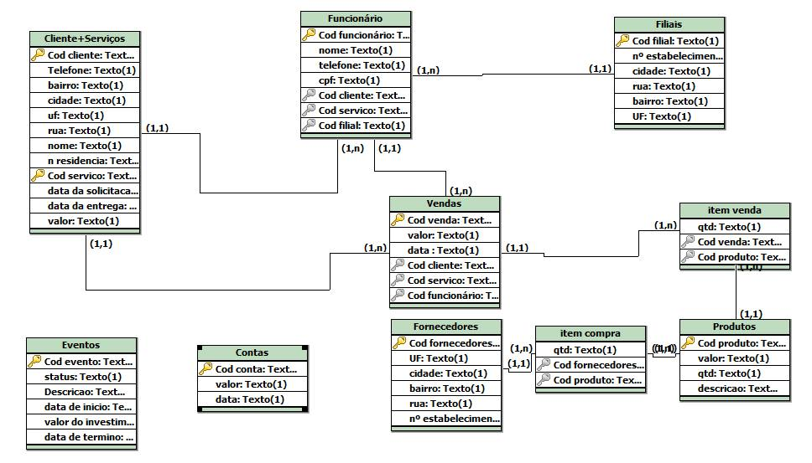
1. Modelo logico 3FN
2. Diagrama de classes
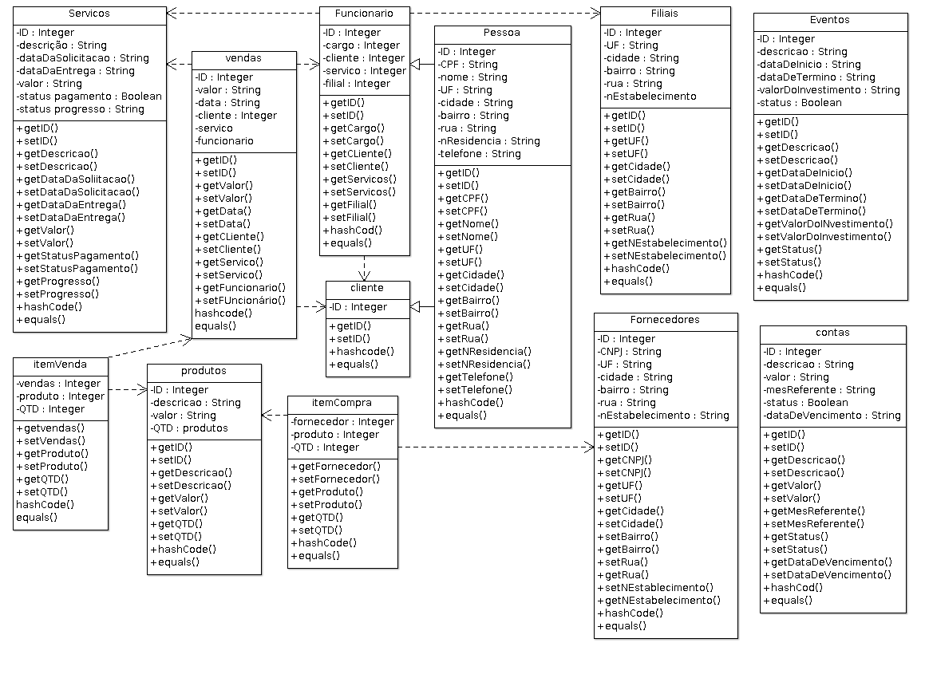
3. Descrição da arquitetura de Software
Para fazermos o desenvolvimento de software precisamos utilizar um arquitetura de desenvolvimento de software que irá ser a uma padrão chamada MVC. Model-view-controller em modelo-visão-controlador, é um padrão de arquitetura que separa a representação da informação da interação do usuário com ele. O modelo (model) consiste nos dados da aplicação regras de negócios, lógicas e funções. Uma visão (view) pode ser qualquer saída de representação dos dados, como uma tabela ou diagrama. É possível ter varias visões do mesmo dado, como um gráfico de barras para gerenciamento e uma uma visão tabular para contadores. O controlador (controller) faz a mediação da entrada, convertendo-a em comandos para modelo ou visão.

4 – Digrama de Pacotes

4.1 - Digrama de pacote do Sistema Music Power

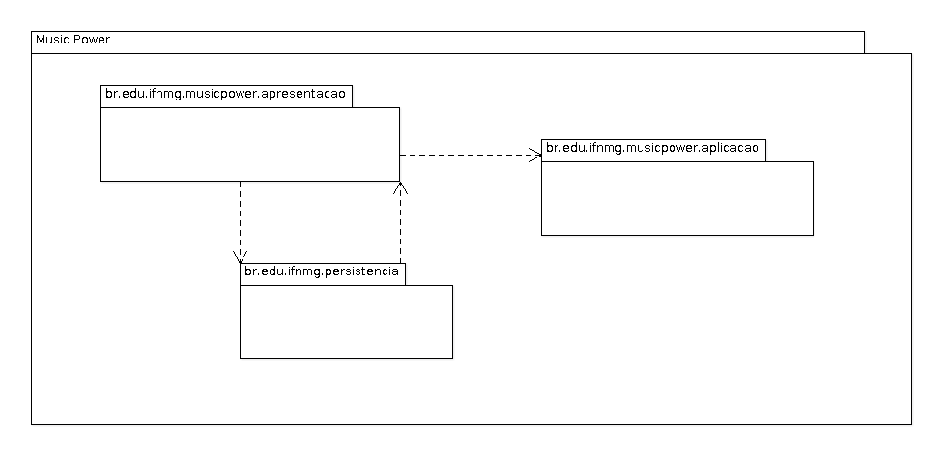

4.2 – Diagrama de pacote da Aplicação

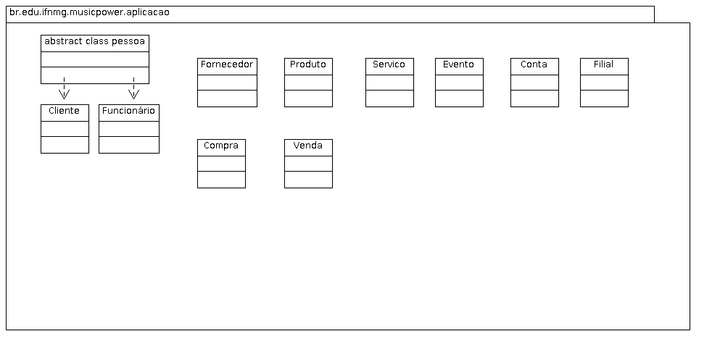

4.3 – Diagrama de pacote da Persistência

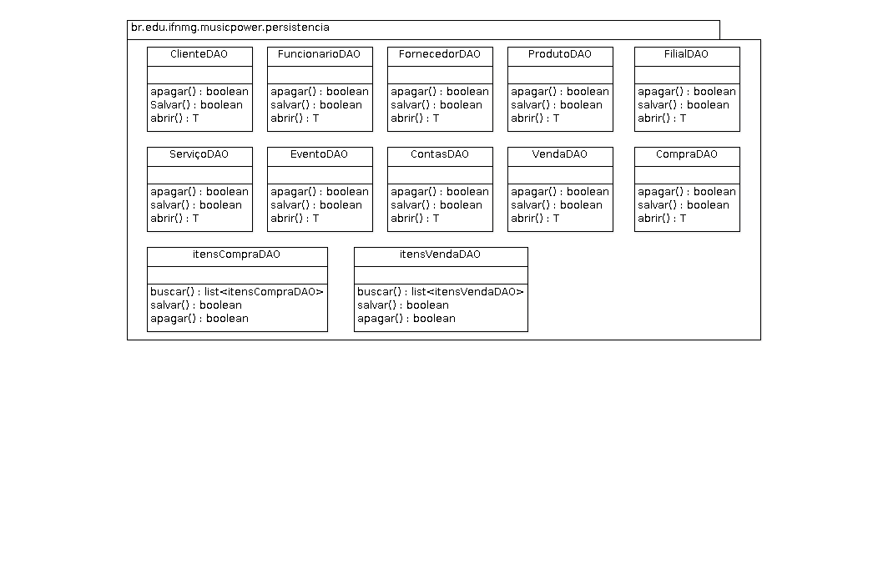

4.4 – Digrama de pacote Apresentação

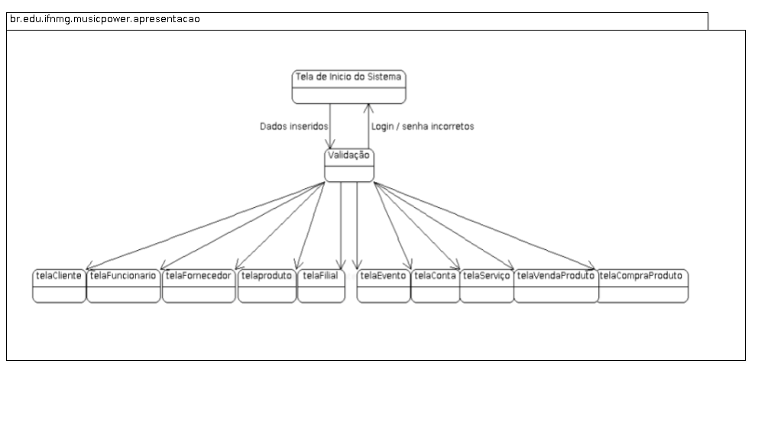

6. Definição das tecnologias que serão utilizadas na implementação
Java
A Linguagem escolhida na utilização da programação será Java, ela é um linguagem programação Orientada a Objetos facilitando a portabilidade e distribuição do sistema. Além de ser uma linguagem, é uma plataforma de desenvolvimento, pois com ele é possível desenvolver aplicações para desktop, celular, cartão, web e etc.
Exitem uma variedade de frameworks para Java, que facilitam e muito o trabalho do desenvolvedor. Arquivos Java podem ser compilados em qualquer sistema operacional desde que o mesmo possua JVM. Assim se pode programar em Java em qualquer sistema operacional.
MySQL
é um sistema gerenciador de banco de dados relacional de código aberto usado na maioria das aplicações gratuitas para gerir suas bases de dados. O serviço utiliza a linguagem SQL (Structure Query Language – Linguagem de Consulta Estruturada), que é a linguagem mais popular para inserir, acessar e gerenciar o conteúdo armazenado num banco de dados.
JDBC
Java Database Connectivity ou JDBC é um conjunto de classes e interfaces (API) escritas em Java que fazem o envio de instruções SQL para qualquer banco de dados relacional; Api de baixo nível e base para apís de alto nível; Amplia o que você pode fazer com java; Possibilita o uso de bancos de ddso já instalados; Para cada banco de dados há um driver JDBC que pode cair em quatro categorias.
Swing
Atualmente, o java suporta, oficialmente, dois tipos de bibliotecas gráficas: AWT e Swing. A AWT foi a primeira API para interfaces gráficas a surgir no java e foi, mais tarde, superada pelo Swing (a partir do Java 1.2), que possui diversos benefícios em relação a seu antecessor. AWT e Swing são biblioteca gráficas oficiais inclusas em qualquer JRE ou JDK.

7. Definição do ambiente ALM
IDE
A IDE a ser utilizada será o NetBeans IDE 8.1, pois ela possui um suporte abrangente e de primeira classe para as tecnologias – Java 8, Java SE 8, Java SE incorporado 8 e Java ME incorporado 8. O IDE também tem uma gama de novas melhorias que melhora ainda mais o seu apoio para Maven e Java EE com PrimeFaces; novas ferramentas para HTML5, em particular para angular JS; e melhorias para PHP e suporte C/C++. E está disponível em Inglês, Português brasileiro, Japonês, Russo e chinês simplificado.
Com seu Editor Java em constante aprimoramento, muitas funcionalidades avançadas e uma extensa linha de ferramentas, modelos e exemplos, o NetBeans IDE define o padrão de desenvolvimento com suas tecnologias inovadoras.

Controle de Versão
A ferramenta utilizada para fazer o controle de versão será Git, ele possui de forma gratuita todas as vantagens de controle de versão, como: Backup automático de todos os arquivos, controle de histórico, possibilidade de se trabalhar em equipe, possuir a funcionalidade de marcação e resgate de resgate de versões estáveis e permitir a ramificação do projeto.

Ferramenta para Issue
O GitHub é o maior anfitrião de código do planeta, com mais de 12,6 milhões de repositórios. Sendo grande ou pequeno, cada repositório vem com as mesma ferramentas. A ferramenta issue tracker é flexível por isso permite e por isso permite que você fique em um dos erros e se concentre nos recursos.

Criação de Diagramas UML
O ArgoUML é uma ferramenta de desenvolvimento Java que permite-lhe criar modelos UML compatíveis com os padrões definidos por estas linguagens versão 1.4. Os tipos de diagrama que podem ser criados utilizados ArgoUML são nove: diagrama de classe, diagrama de estado, diagrama de estado, diagrama de caso, diagrama de interação, diagramas de distribuição e diagrama de sequências.

